БАШҠОРТОСТАН РЕСПУБЛИКАҺЫ  САҠМАҒОШ РАЙОНЫ  муниципаль районЫНЫҢ  ЙОМАШ АУЫЛ СОВЕТЫ  АУЫЛ БИЛӘмӘҺЕ СОВЕТЫ | 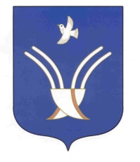 | Совет сельского поселения  ЮМАШЕВСКИЙ СЕЛЬСОВЕТ  муниципального района Чекмагушевский район Республики Башкортостан
ҠАРАР РЕШЕНИЕ

Об избрании состава Постоянной комиссии по бюджету, налогам, вопросам муниципальной собственности Совета сельского поселения Юмашевский сельсовет муниципального района Чекмагушевский район Республики Башкортостан.

В соответствии со статьей 12 Регламента Совета сельского поселения Юмашевский сельсовет муниципального района Чекмагушевский район Республики Башкортостан Совет сельского поселения Юмашевский сельсовет муниципального района Чекмагушевский район Республики Башкортостан решил:
1. Сформировать Постоянную комиссию по бюджету, налогам, вопросам муниципальной собственности в количестве 3 депутатов.
2. Избрать в состав Постоянной комиссии по бюджету, налогам, вопросам муниципальной собственности следующих депутатов Совета:
Тимофеев Геннадий Степанович - избирательный округ № 4;
Антонов Анатолий Васильевич - избирательный округ № 3;
Стружкова Леле Фаниловна - избирательный округ № 10.

Глава сельского поселения Р.Х. Салимгареева

с. Юмашево
27 сентября 2019 года
№5

